VPRAŠANJA ZA STROKOVNO EKSKURZIJO – SOLINE
Trgovina s soljo je bila zelo pomembna dejavnost, saj je bila ta dobrina tako dragocena, da so jo ponekod uporabljali kot menjalno sredstvo. Latinski izraz »salarium argentum« (solni denar) se je nanašal na del plačila, ki ga je dobil vsak rimski vojak, poleg tega pa se je ohranil še tako dolgo v naši zgodovini, da je iz njega nastala celo angleška beseda »salary« (plača ali mezda).
Spomni se dela Frana Levstika, kjer je glavni junak tovoril sol na ________________________ .
Glavnemu liku te zgodbe je bilo ime: ____________________________ .

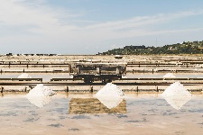
Sečoveljske soline so največje delujoče slovenske soline. Sol pridelujejo na solnih poljih, ki obsegajo dve vrsti bazenov: a) _______________________
b) _______________________
Voda teče v bazene po kanalih, ki jih imenujemo _________________ .

Ko so bazenčki čisti in pripravljeni na sezono, solinarji pustijo v kristalizacijskih bazenčkih malo vode. Opiši, kaj se dogaja s to vodo v bazenih!
____________________________________________________________________________________________________________________________________________________________________
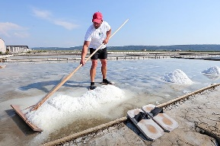
Ko nastane sol, jo solinarji postrgajo iz dna. V ta namen uporabljajo:
- kovinska strgala
- lesena strgala
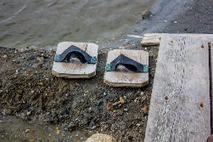
Dopolni stavek!
To sol spravijo na kupčke in pustijo, da se sol odcedi. Za hojo po kristalizacijskih bazenčkih uporabljajo ________________ ________________ ali taperine.
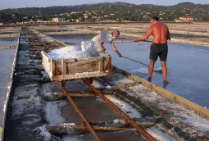
Ko se sol odcedi, jo naložijo na ______________________ ali ___________ , ki izvirajo iz nekdanjega premogovnika v Sečovljah.

Kaj je botasso?

